Actividade02 .: Programação em Matlab
Métodos Numéricos para PVI .: Euler e Runge-Kutta

Problema de Condição Inicial: 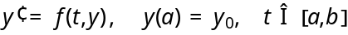
Objectivo: Obter aproximação da solução exacta 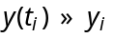
Considere o problema de condição inicial 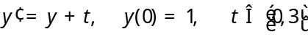.
Determine uma aproximação para 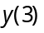 usando:
(a) O método de Euler explícito e:
(b) O método de Runge-Kutta de 2ª ordem e:
(c) O método de Runge-Kutta de 4ª ordem e:
(d) Determine, utilizando a função dsolve, a solução exacta do problema. Construa tabelas como a que se segue e compare a precisão dos resultados obtidos nas alíneas anteriores com o valor exacto de .

 |  |  | Aproximações |  |  | Erros
 |  | 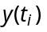  exacta | Euler | RK2 | RK4 | 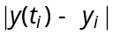  Euler | RK2 | RK4

(e) Apresente sob a forma de gráfico a solução exacta, as aproximações obtidas e interprete os resultados obtidos.

